Информационная газета 28 Отдела Надзорной Деятельности и профилактической работы
Пермского муниципального района

№ 18 от 12 мая 2016 г.

По оперативным данным по состоянию на 03 мая 2016 года на территории Пермского муниципального района произошло 40 пожаров (в 2015 – 45) снижение на 11,1%, на которых погибло 9 человек (в 2015 – 5, рост 80 %) в 2016 году получены травмы различной степени тяжести 3 (в 2015 – 2), рост 50%.

10.05.2015 года на территории Пермского муниципального района, Кукуштанского сельского поселения в с. Курашим произошел пожар в жилом доме.

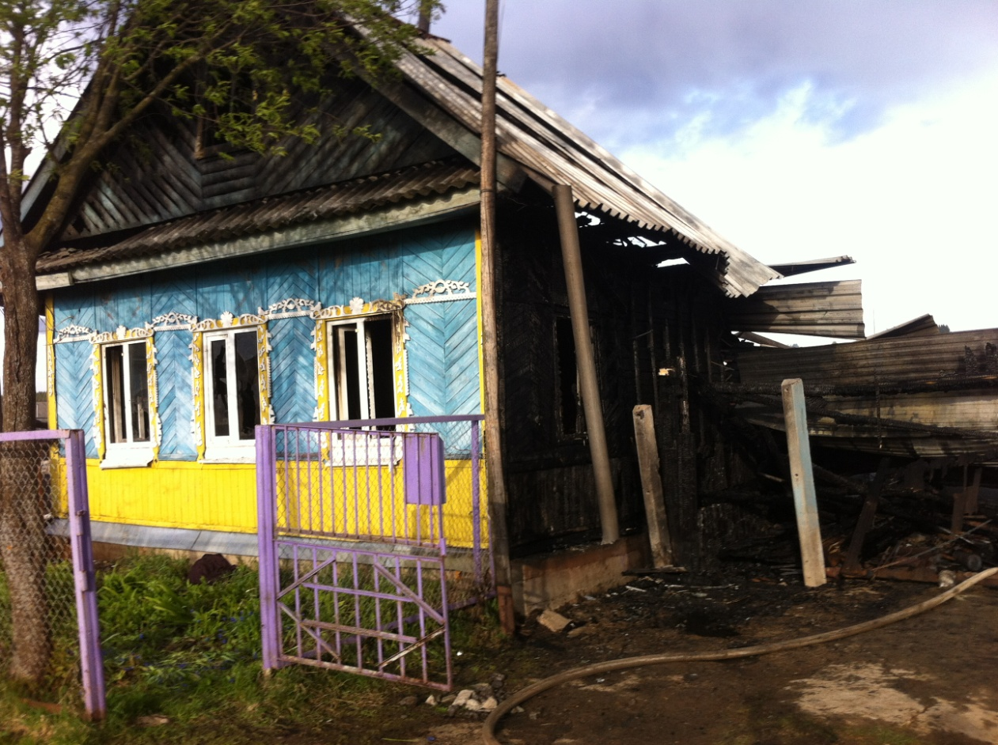

Разведение костра в лесу.

В соответствии с Правилами пожарной безопасности в лесах (которые определяет Постановление Правительства РФ от 30 июня 2007 г. N 417 "Об утверждении правил пожарной безопасности в лесах», п.8, гл.2):
«в период со дня схода снежного покрова до установления устойчивой дождливой осенней погоды или образования снежного покрова в лесах запрещается разводить костры в хвойных молодняках, на гарях, на участках поврежденного леса, торфяниках, в местах рубок (на лесосеках), не очищенных от порубочных остатков и заготовленной древесины, в местах с подсохшей травой, а также под кронами деревьев. В других местах разведение костров допускается на площадках, отделенных противопожарной минерализованной (то есть очищенной до минерального слоя почвы) полосой шириной не менее 0,5 метра. После завершения сжигания порубочных остатков или использования с иной целью костер должен быть тщательно засыпан землей или залит водой до полного прекращения тления».
Кроме того, все те же Правила пожарной безопасности запрещают в лесах:
бросать горящие спички, окурки и горячую золу из курительных трубок, стекло (стеклянные бутылки, банки и др.);
употреблять при охоте пыжи из горючих или тлеющих материалов;
оставлять промасленные или пропитанные бензином, керосином или иными горючими веществами материалы (бумагу, ткань, паклю, вату и др.) в не предусмотренных специально для этого местах;
заправлять горючим топливные баки двигателей внутреннего сгорания при работе двигателя, использовать машины с неисправной системой питания двигателя, а также курить или пользоваться открытым огнем вблизи машин, заправляемых горючим;
выполнять работы с открытым огнем на торфяниках.
Итак, заметьте, в лесах разводить костры разрешается лишь в строго оговоренных местах (не под кронами деревьев, без сухой травы и т.п.) и лишь на специальных площадках, отделенных противопожарной полосой шириной не менее 0,5 метра.
Следует отметить, что при объявлении высокой пожарной опасности в лесах (по условиям погоды) и введении особого противопожарного режима пользование любыми источниками огня в лесу запрещается.
Понятие особый противопожарный режим расшифровывается в ст. 30 ФЗ "О пожарной безопасности":
Старший инспектор 28 ОНПР по ПМР Казеев Д.А

Ожоги.

Ожог – это повреждение кожи, иногда тканей, мышц и костей, связанное с воздействием на кожу огня, электричества или химических веществ. Чем дольше продолжался контакт, тем сильнее будет ожог. Ожоги могут быть также из-за воздействия горячего пара или жидкости.
Ожоги первой степени - это поверхностное повреждение кожи. Наблюдается покраснение, сухость, иногда опухание кожи. Такие ожоги могут быть болезненны, но проходят достаточно быстро, постепенно отшелушиваясь. Ожоги первой степени обычно получают в результате небольших солнечных ожогов или контакта с кипящими жидкостями или горячим паром.
Ожоги второй степени затрагивают два верхних слоя кожи. Кожа становится красной, опухшей, часто появляются волдыри и пузыри. Боль от таких ожогов может быть очень сильной. При повреждении более половины площади тела не исключается летальный исход. Если ожог занимает более 6 квадратных сантиметров, или на коже много волдырей, или ожог затрагивает кисти рук, лицо или область паха, рекомендуется обратиться к врачу.
Ожоги третьей степени это глубокое повреждение кожи, возможно также повреждение тканей, мышц, нервов, жировой прослойки и даже костей. Кожа может быть красной, белой, желтоватой и черной. Эти ожоги могут быть чрезвычайно тяжелыми и болезненными. Обожженная кожа может выделять большое количество жидкости. При любых ожогах 3 степени обязательно требуется медицинская помощь. От ожогов 3 степени могут оставаться шрамы и рубцы.
Причины
Можно справиться с проблемой самостоятельно, если у вас ожоги, затрагивающие только самый верхний слой кожи и нет очень сильной боли.
Рекомендуется обратиться к врачу, если имеются ожоги 1-2 степени площадью более 5 см, ожоги в области паха или ягодиц. Требуется немедленная госпитализация при ожогах 1 и 2 степени, занимающих более 10% площади тела, при ожогах 3 степени, ожогах, сопровождающихся вдыханием дыма, сильных ожогах лица и шеи.
Химические ожоги: следует обратиться к врачу при появлении волдырей, сильного отека. При химическом ожоге глаз требуется немедленная госпитализация.
Симптомы
Прикосновение к раскаленным поверхностям и предметам, а также контакт с некоторыми опасными химическими веществами, горячим паром, кипящими жидкостями и электрическим током.
Осложнения
- шок (бледность, учащенное дыхание, холодный пот, сонливость, учащенный пульс, потеря сознания), связанный с потерей жидкости.
- бактериальная инфекция
- внутренние повреждения в случае воздействия электрического тока.
- летальный исход.

инспектор 28 ОНПР по ПМР Казаринов П.В.

Первая помощь при ожогах.

В случае небольших ожогов 1-2 степени:
Подержите обожженное место в прохладной воде или наложите мокрый холодный компресс. Действие холодной воды помогает остановить процесс повреждения кожи и тканей.
Закройте весь ожог чистой сухой тканью. Можно использовать безрецептурные средства для облегчения боли и раздражения.
Позвоните врачу, если вы заметили какие-либо признаки инфекции в области ожога. Дети, пожилые люди, больные сахарным диабетом, с заболеваниями почек и другими хроническими заболеваниями, находятся в группе риска и у них чаще развиваются инфекционные осложнения. Обожженная кожа может болеть и зудеть в течение нескольких недель и оставаться в течение года особенно чувствительной к воздействию солнечных лучей. Будьте осторожны и не забывайте пользоваться солнцезащитными средствами.
Проверьте, не требуется ли вам противостолбнячная сыворотка.

В случае тяжелых ожогов:
Если вы видите, что на человеке горит одежда, возьмите одеяло, полотенце, ковер или куртку и постарайтесь потушить пламя. Для этого прижмите ткань плотно к горящей области, чтобы перекрыть кислород. Пострадавший из-за паники и боли может вырываться и пытаться убежать, постарайтесь заставить его полежать спокойно на полу, чтобы быстрее устранить огонь.
Уберите всю одежду, которая может тлеть после тушения огня. Оставьте одежду только в том случае, если она прилипла к телу, чтобы не повредить еще сильнее обожженные участки.
Вызовите скорую помощь.
Если пострадавший в сознании и его не тошнит, постарайтесь заставить его выпить теплой воды. Вода восстановит запас жидкости в организме.

Что может сделать врач
Назначить антибиотики от бактериальной инфекции.
При сильных ожогах направить вас в ожоговый центр для специального лечения.

Профилактические меры
Внимательно читайте этикетки всех средств бытовой химии и следуйте инструкции. Потенциально опасные вещества лучше хранить в закрытых контейнерах.
Используйте защитные перчатки и очки, когда работаете с химическими веществами. Никогда не храните бытовую химию вместе с продуктами питания и напитками.
Все химические вещества плотно закрывайте и храните вне доступа детей.
старший инспектор ОНПР по ПМР Федотовских Е.С.

Как правильно выбрать жидкость для розжига?
Сегодня не стихают споры о пользе/вреде жидкости для розжига угля. Тем не менее, оппоненты сходятся во мнении о том, что при соблюдении инструкций по безопасности, которые имеются на каждой упаковке, использование качественных средств не способно причинить каких-либо проблем. Напротив, благодаря им костёр можно будет развести в любых, даже экстремальных условиях – под дождём или при сильном ветре. И сделать это можно очень быстро в отличие от попыток сделать то же дедовскими методами.
Качественная жидкость для розжига изготавливается на основе парафинов. Её воспламенение происходит не сразу, а постепенно. Это необходимо для того, чтобы избежать ожогов. При выборе следует не только почитать состав на этикетке, но и обратить внимание на внешний вид средства. Если оно изготовлено на основе парафинов, то оно должно быть прозрачным. Другие варианты исключены! Если вы видите жидкость тёмного цвета – лучше отставить её в сторону. Запах – ещё один показатель. Если он отдает нефтепродуктами – откажитесь от покупки, поскольку жидкость на основе парафина не должна пахнуть.
Инспектор 28 ОНПР по ПМР Батуев М.А.

28 Отдел надзорной деятельности и профилактической работы по Пермскому муниципальному району
телефон: 294-67-61; e-mail: ond.28@yandex.ru.
тираж: 300 экз.

